ÅRSMELDING 2017

Innledning
Vestby kunstforening (VKF) ble stiftet i 1979 og er fortsatt en aktiv del av det frivillige organisasjonslivet i Vestby kommune. VKF hadde lenge som mål å skaffe egne lokaler til utstillinger, men endret vedtektene for noen år siden på bakgrunn av utviklingen på kunstområdet. Flere gallerier er nå i virksomhet i kommunen, og VKF må finne sin plass i lokalmiljøet på andre måter enn å drive ren gallerivirksomhet. VKF har derfor utviklet en «modell» for sin virksomhet som ivaretar foreningens mål. Vi har arrangert to utstillinger i 2017, sommerutstillingen i Soon seilforenings lokaler i Son og førjulsutstilling også i Soon seilforening i Son. Et samarbeid med Vestby og Son bibliotek har resultert i kunstforedrag, ofte med et litterært utgangspunkt. Årets kunstturer for medlemmer gikk til Refsnes Gods, Moss i mai og til Høstutstillingen og Ibsenmusèet i Oslo i oktober.

Vestby kunstforening har behov for mer faste lokaler til kunstformidling, og henvendelse om dette er tidligere gjort til Vestby kommune i forbindelse med utviklingen av Vestby sentrum. Det har ikke vært tilfredsstillende respons fra kommunens side når det gjelder muligheter for lokaler for kunstforeningen i fremtiden.

En utfordring for VKF er medlemsrekruttering, i særlig grad behovet for yngre medlemmer som kan påta seg styreverv. Samarbeid mellom næringsliv og VKF som frivillig organisasjon er også en utfordring som styret må arbeide videre med.

VKF er medlem av AKFO (Akershus kunstforeningers fylkesorganisasjon) og Norske kunstforeninger, noe som gir mulighet for faglig og økonomisk støtte. Krav til kvalitet på utstillingsvirksomheten ligger også innenfor deres rammer.

Styret har i 2017 hatt følgende sammensetning:

Leder: Ellen Marie Rode Skaflestad
Nestleder: Jan Føyner
Sekretær: Britt H. Dahl
Styremedlem: Karianne Pajesø (kasserer)
Styremedlem: Kristine Kolderup (avsluttet sitt verv i oktober 2016)
Varamedlem: Gunnvor Usken Bergane
Varamedlem: Hanne Søyland

AKTIVITETER - OVERSIKT

09.03.2017
Årsmøte på Son bibliotek. Torill Berg Jonas fortalte om Van Goghs liv og kunst.
20.04.2017
Kunstforedrag med Sigrun Slapgård på Vestby bibliotek om maleren Anders C. Svarstad (gift m. Sigrid Undset).
20.05.2017
Kunsttur m/omvisning for medlemmer til Refsnes Gods, Moss.
20.05.2017
Bygdedag på Vestby Prestegård med deltakelse av VKF med tegnekonkurranse for barn.
24.06 - 09.07.2017
Sommerutstilling i Soon Seilforenings lokaler, separatutstilling med Jan Baker.
21.09.2017
Kunstforedrag på Son bibliotek med seniorkonsulent ved Nasjonalmuseet Ellen Johanne Lerberg. Tema: Peder Balke
14.10.2017
Kunsttur til Oslo. Høstutstillingen og Ibsenmuseet.
25.11-03.12.2017
Førjulsutstilling i Soon Seilforenings lokaler med “Grenlandskunstnerne Oker” - “The Nordic Potter”.

STYRETS ARBEID
Styret har avholdt 8 styremøter og behandlet 73 saker. Siden foreningen ikke har eget lokale, har styremøtene blitt holdt hos styremedlemmer/varamedlemmer.
Varamedlemmene har deltatt på nesten alle styremøtene.
VKF er på Facebook, og hjemmesiden oppdateres kontinuerlig, se
www.vestbykunstforening.no

VKF har deltatt aktivt i dialog med AKFO (Akershus kunstforeningers fylkesorganisasjon) gjennom deltakelse på AKFOs årsmøte 2017 og samarbeid om arrangementskalender for alle kunstforeningene i fylket. VKF deltok i AKFOs kartlegging av kunstforeningene i Akershus i 2015, og denne rapporten gir en god dokumentasjon på det frivillige arbeidet på kunstområdet i kommunene.

Vi har hatt annonse i bladet Kunstpluss, som er Norske kunstforeningers eget magasin.
Styret har sørget for at alle utstillingsvegger og sokler er malt og reparert. Et par nye plakatbukker er også innkjøpt. Styret har arbeidet med søknader om økonomisk støtte til arrangementer fra Norske kunstforeninger, AKFO og Sparebank 1 Østfold Akershus, avdeling Son. VKF fikk ingen midler fra Norske kunstforeninger i 2017.

VKF og lokalmiljøet
Det er viktig for kunstforeningen å delta aktivt i lokalmiljøet og finne sin plass på en annen måte enn som konkurrent til eksisterende kunstgallerier. Det har også i 2017 vært et viktig og positivt samarbeid med bibliotekene i Vestby og Son i forbindelse med kunstforedrag.

VKF har hatt et godt samarbeid med Kultursenteret Vestby prestegård, både gjennom deltakelse på Bygdedagen og tidligere førjulsutstillinger.

Samarbeid med skoler
VKF fikk etter søknad deltakelse i prosjektet om visning av videokunst for unge, basert på et samarbeid mellom Norske kunstforeninger og Høstutstillingen. Visningen er planlagt til våren 2018. Dette var en videreføring av samarbeidet med Vestby ungdomsskole om visning og forståelse av videokunst som ble gjennomført i 2015.

KOMPETANSEBYGGING
VKF har ikke funnet mulighet til å benytte seg av ulike tilbud til kunstforeningen fra Norske kunstforeninger og AKFO om kurs for styremedlemmer. En viss kompetanse på området kunstforståelse tilegnes gjennom kunstturene, Norske kunstforeningers medlemsblad Kunst Pluss og styrets abonnement på bladet «Kunst».

Leder og kasserer deltok på et seminar i regi av Norske kunstforeninger om det nyopprettede nettstedet Frivillig.no, et forum der alle som ønsker å yte en frivillig innsats kan melde seg på. For VKF kan det være aktuelt å søke etter praktisk hjelp i forbindelse med arrangementer.

UTSTILLINGSVIRKSOMHETEN 2017
Sommerutstillingen ble også i år avholdt i Soon Seilforenings lokaler med Jan Baker som eneste kunstner. På åpningen ble det servert jordbær med godt drikke. Utstillingen var meget godt besøkt. KIWI Son sponset med jordbær og Mozell.

VKFs sommerutstilling i Son er den viktigste aktiviteten vurdert ut fra valg av kunstnere, lengst varighet og flest besøkende. Utstillingen er en integrert del av sommer- og gallerimiljøet i Son som gjensidig drar nytte av hverandre.

Førjulsutstillingen ble også holdt i Soon seilforenings lokaler 25.11. - 03.12.2017, fordi VKF ikke fant plass på Vestby prestegård i det tidsrommet foreningen ønsket. Kunstnergruppen «Grenlandskunstnerne – Oker» med 8 kunstnere satte opp en gruppeutstilling med ulike uttrykk som ble svært vellykket. Følgende kunstnere deltok: Sølvi Strand, Ranveig Irene Herre, Unni Spakmo, Turid Schelver, Kristin Hostvedt, Nina Resch, Kristin Dorothea Eidem og Manfred Evertz.
Det var mange besøkende på åpningen og det ble servert vin, gløgg og pepperkaker.
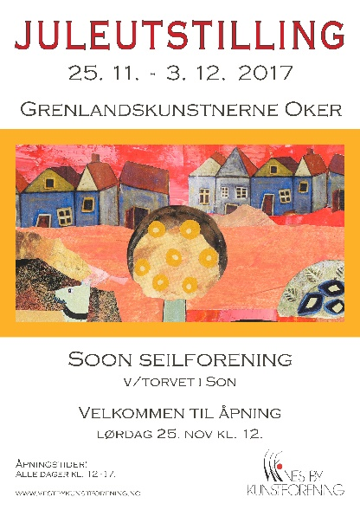
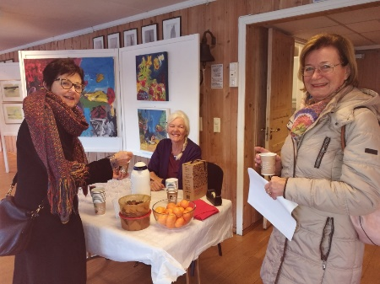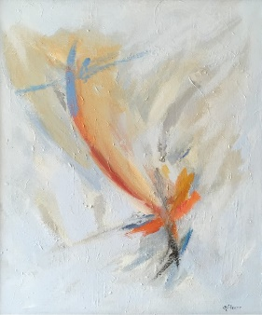

KUNSTUTSTILLING I VESTBY STORSENTER
VKF samarbeider med Vestby storsenter og har en vegg i 2. etasje der foreningen har fått laget en monter med løpende utstillinger. Hittil har VKF vist et utvalg av foreningens egen kunstbeholdning. Styret vurderte det i sin tid som viktig å formidle kunst der folk ferdes. Utfordringen har vært at sportsbutikken i nærheten hindrer tilgang til utstillingen gjennom sine stativer med klær og utstyr. Da VKF fikk tildelt denne veggen, var det en kafé der det nå er sportsbutikk. Styret har tatt opp saken med senterledelsen, som ønsker å avvikle ordningen i 2018 til fordel for senterets egne behov.

KUNSTTURER
Det er avholdt to kunstturer i 2017. Den ene gikk til Hotell Refsnes gods i Moss, med omvisning i deres store kunstsamling. Høstens tur gikk til Oslo med Høstutstillingen og Ibsen-museet. Begge turene var en stor opplevelse for alle som deltok.

BYGDEDAGEN I VESTBY
VKF arrangerte tegnekonkurranse for barn, og mer enn 50 barn deltok i tegnekonkurransen. Vinnerne fikk utdelt premien sin ved avslutning av Bygdedagen. Alle tegningene ble stilt ut i barneavdelingen på Vestby bibliotek. 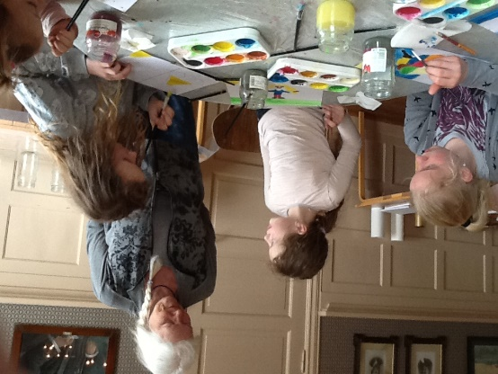

KUNSTLOTTERI
Også i 2017 har VKF hatt sitt årlige kunstlotteri med utlodning av et kunstverk fra VKFs kunstbeholdning. En originaltegning av Bruno Krauskopf «Ung kvinne» var en flott gevinst, og mange ønsket å kjøpe lodd for å vinne dette.

UTSTILLINGSLOKALER, LAGER OG UTSTYR
Utstillingene har i 2017 blitt holdt i Soon Seilforenings lokaler.
Fra og med 2012 har lagerplass for foreningens materiell vært på Gjølstad gård i Hølen. Der disponeres et avlåst rom i låven på gården der foreningen har alt av materiell, utstyr til utstillingene og kunstbøker.
VKFs kunstbeholdning er pr. i dag lagret i kjelleren på Rådhuset i Vestby. To skulpturer av henholdsvis Dagny Hald og Finn Hald står til utleie hos Vestby bibliotek og Son bibliotek. Statuen «Vokterske med fire katter» av Dagny Hald, som var en gave fra Statoil til Vestby kunstforening i 2014, er fra 2016 utleid til Vestby ungdomsskole.

INFORMASJONSVIRKSOMHET OG SAMARBEID MED ANDRE KUNSTFORENINGER

VKF har gjort sine arrangementer kjent gjennom brev til medlemmene, annonser og omtaler i avisene, elektronisk og på papir. I tillegg er det gjort bruk av plakater til bekjentgjøring av arrangementer. Alle arrangementer er gjort kjent på foreningens hjemmeside og Facebook, gjennom Akershus kunstforeningers informasjonsbrosjyre (AFKO) og på deres hjemmesider. AKFO har også i 2017 fått inn en samleannonse i bladet «Kunst» over utstillinger i kunstforeninger i Akershus. VKF samarbeider aktivt med kunstforeningene i Moss, Rygge, Ås, Drøbak og Ski gjennom gjensidig informasjonsvirksomhet. PR-arbeidet tar mye tid, fordi det kan være stor konkurranse om plassen i lokalavisene. Moss Avis har endret sin kulturkalender til kun å være elektronisk og vi må satse på forhåndsomtale. Her er vi stadig i konkurranse med kommersielle formidlere av kunst.

MEDLEMMER
VKF har et medlemstall på 84 medlemmer i 2017. Av disse er det ett bedriftsmedlemskap, og vi ønsker oss flere.
Vi oppfordrer alle medlemmer til å hjelpe til med å verve flere nye medlemmer.

ØKONOMI
VKF har god økonomi. Vi har en økning av egenkapitalen for 2017. Kunstforeningen er på utkikk etter et mer permanent visningssted for sine utstillinger, og ønsker derfor å ha noe kapital til dette formålet.

VKF har mottatt økonomisk støtte fra Sparebank 1 Østfold Akershus til sommerutstillingen. Vi takker også KIWI Son som har sponset med jordbær og Mozell til sommerutstillingen.
Det vises til regnskap 2017 og driftsbudsjett 2018 som behandles som saker på årsmøtet 08.03.2018.

Vestby, 8. februar 2018

Styret i Vestby kunstforening

Ellen Marie Rode Skaflestad /sign/

